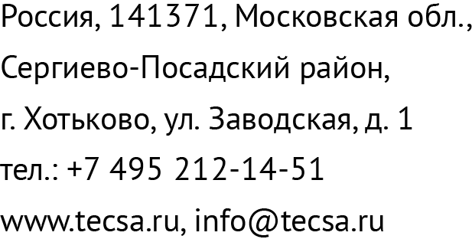
ОПРОСНЫЙ ЛИСТ ДЛЯ ПОДБОРА НАСОСНО-ФИЛЬТРОВАЛЬНОГО ОБОРУДОВАНИЯ
1. Название предприятия (наименование, полный адрес, телефон, Web-site)
2. Наименование перекачиваемого / фильтруемого продукта (по возможности, с указанием его характеристик: вязкость, плотность, рН, температура, химическая активность и т.д.), при наличии кислот или щелочей, перечислить их.
3. Участок, на котором должна применяться установка (перекачка из емкости в емкость, фасоква, раскачка цистерн и т.д.), цели, которые должна решить фильтрация
4. Производительность насосно-фильтровального оборудования по продукту (л/мин, м3/час)
5. Насосно-фильтровальное оборудование, применяемое в настоящее время (тип, производитель, количество установок и т.д.), также указать, если до настоящего момента такое оборудование не применялось
6. Текущие проблемы, возникающие при эксплуатации имеющегося оборудования (в том числе, степень удобства, периодичность замены фильтроэлементов, проблемы с утилизацией, периодичность ремонтных
работ и т.д.)
ООО «ТЕКСА»
129075, Москва, ул. Аргуновская, д. 3, корп. 1 тел.: 495-232-04-82
E-mail: info@tecsa.ru
www.tecsa.ru
7. Указать, имеется ли на предприятии источник подачи сжатого воздуха. Если нет, то имеются ли предпочтения по типу насоса, которым должна оснащаться установка.
8. Указать, должна ли установка быть мобильной или стационарной, а также имеются ли пожелания к ее комплектации (шланги, краны, БРС и т.д.)
9. Контактное лицо (лица) по вопросам, связанным с подбором, приобретением и эксплуатацией насосно-фильтровального оборудования | Ф.И.О.: Должность: Тел.:  Факс:E-mail:
Федеральный закон РФ "О персональных данных", N 152-ФЗ от 27.07.2006
ООО Текса, в качестве оператора, осуществляет сбор персональных данных (какая-либо информация, относящаяся к прямо или косвенно определенному или определяемому физическому лицу), их систематизацию, накопление, хранение, уточнение (обновление, изменение), использование, распространение с использованием телекоммуникационных технологий (в том числе передача любым третьим лицам, включая передачу персональных данных третьим лицам на хранение или в случае поручения обработки персональных данных третьим лицам), обезличивание, блокирование, уничтожение, трансграничная передача, обработка с применением основных способов такой обработки (хранение, запись на электронных носителях и их хранение, составление перечней, маркировка) и иные действия в соответствии со статьей 3 Федерального закона от 27.06.2006 No 152-ФЗ «О персональных данных» с целью исполнения договорных и установленных законом обязанностей, а также для эффективного осуществления коммерческой деятельности, в том числе для использования в будущем.
Оператор предпринимает необходимые организационные и технические меры для обеспечения безопасности персональных данных от случайного или несанкционированного доступа, уничтожения, изменения, блокирования доступа и других несанкционированных действий.
Субъекты данных могут осуществить все права, предусмотренные Главой 3 Закона No N 152-ФЗ (включая право на доступ к данным, их обновление, возражение против обработки данных и их отзыв).
Я согласен предоставить свои персональные данные: □ да □ нет
Подпись________________________
ООО «ТЕКСА»
129075, Москва, ул. Аргуновская, д. 3, корп. 1 тел./факс: 495-232-04-82
E-mail: info@tecsa.ru
www.tecsa.ru

